**`Praktikum #7**

**Manipulasi Tabel**

| **Standar Kompetensi**  Mahasiswa dapat melakukan operasi untuk melakukan manipulasi terhadap tabel |
| --- |

| **Kompetensi Dasar** | **Indikator** |
| --- | --- |
| 1. Mampu melakukan pemeliharaan data | 1. Mampu menggunakan perintah UPDATE dan SET untuk melakukan pemeliharaan data dengan identitas tertentu 2. Mampu menggunakan perintah UPDATE dan SET untuk melakukan pemeliharaan data secara serempak |
| 1. Mampu melakukan pembandingan data | 1. Mengetahui cara menggunakan operator pembanding (<, <, <=, >=, <>) 2. Mengetahui cara mengggunakan operator logika: and, or, not 3. Mampu menggunakan operator pembanding dan operator logika untuk manipulasi tabel |
| 1. Mampu melakukan pengurutan data berdasarkan kriteria tertentu | 1. Mengetahui cara mengggunakan perintah order by untuk mengurutkan data 2. Mampu menggunakan perintah order by untuk mengurutkan data dengan satu kriteria atau lebih |

1. Pemeliharaan Data

Agar selalu *up-to-date* atau karena berkembangnya kebutuhan, seringkali data yang sudah disimpan di dalam tabel perlu diubah dan disesuaikan dengan kondisi yang baru. Hal tersebut dapat dilakukan dengan menggunakan perintah **update**. Perintah **update** dapat diberlakukan untuk baris tertentu atau untuk seluruh baris yang ada secara serempak.

Untuk suatu tabel dimungkinkan ada penambahan kolom, atau sebaliknya ada kolom yang dihapus (melalui suatu prosedur tertentu). Demikian pula dapat terjadi adanya penambahan baris atau penghapusan baris data.

Data suatu kolom dapat pula dilakukan pemeliharaan, misalnya: barang tertentu yang menempati suatu ruang jumlahnya berubah.

1. Menambah kolom

Misal tabel **ruang** yang berisi lima kolom, akan ditambah dengan kolom yang ke enam yaitu kolom **kapasitas** yang berisi data tentang kapasitas setiap ruang.

Kapasitas setiap ruang adalah sebagai berikut:

A101 : 40 B101 : 40

A102 : 6 B303 : 50

A201 : 50

Perintah untuk menambah kolom baru (kolom **kapasitas**) ialah dengan **alter** dan **add** sebagai berikut.

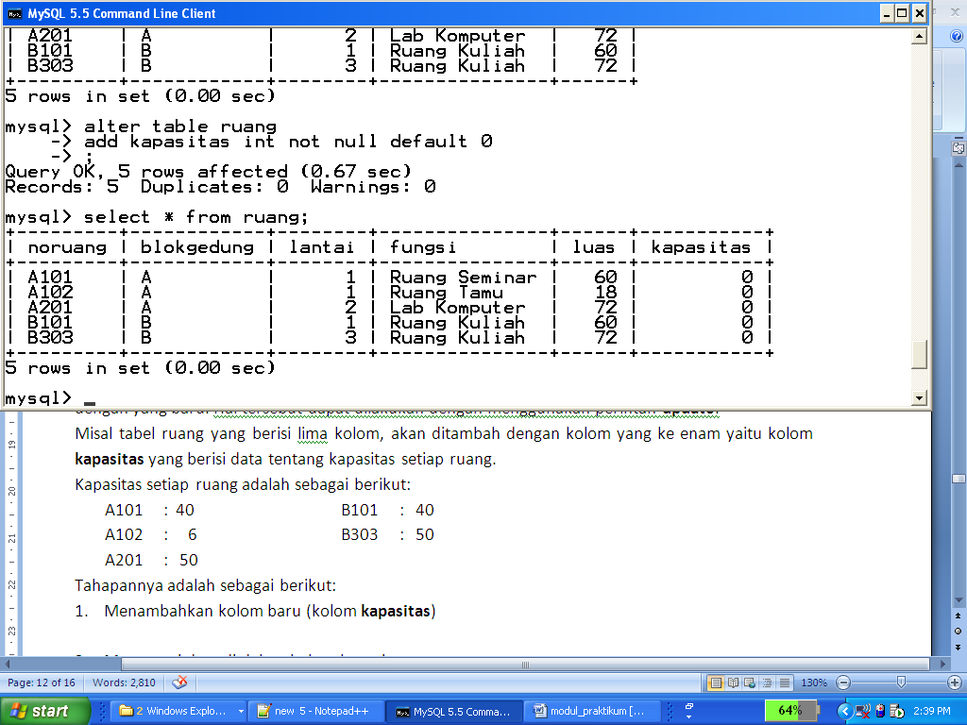

Hasil penambahan kolom dicek dengan perintah sebagai berikut.



Kolom **kapasitas** sudah masuk ke tabel ruang, akan tetapi dengan isi data semua 0. Kenapa?

1. Mengganti data di dalam kolom

Untuk mengganti data digunakan perintah **update** dan **set** serta **where** untuk memberikan predikat dari baris data yang akan diproses (diganti datanya).

Ambil kembali tabel **ruang** yang telah ditambah kolomnya dengan kolom **kapasitas**. Selanjutnya untuk menyesuaikan isi tabel dengan data **kapasitas** yang benar, berikut akan dilakukan penggantian data **kapasitas** dari ruang A101 dan A102 dengan perintah **update**.

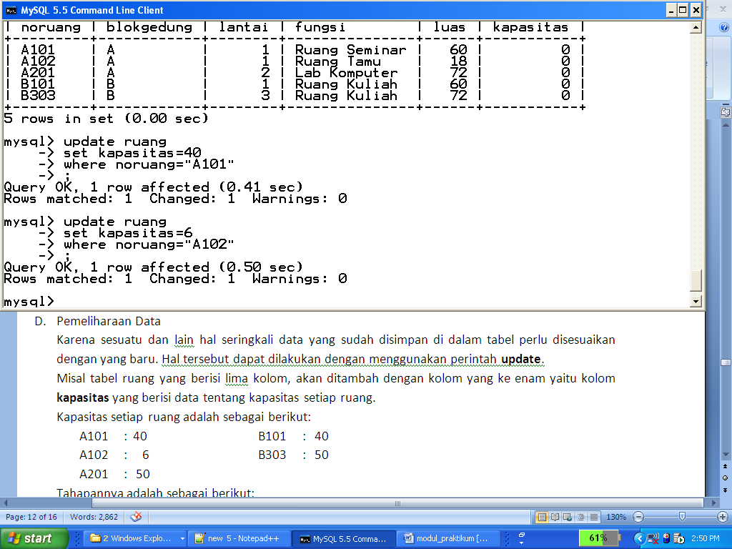

Hasilnya disajikan pada tampilan berikut.

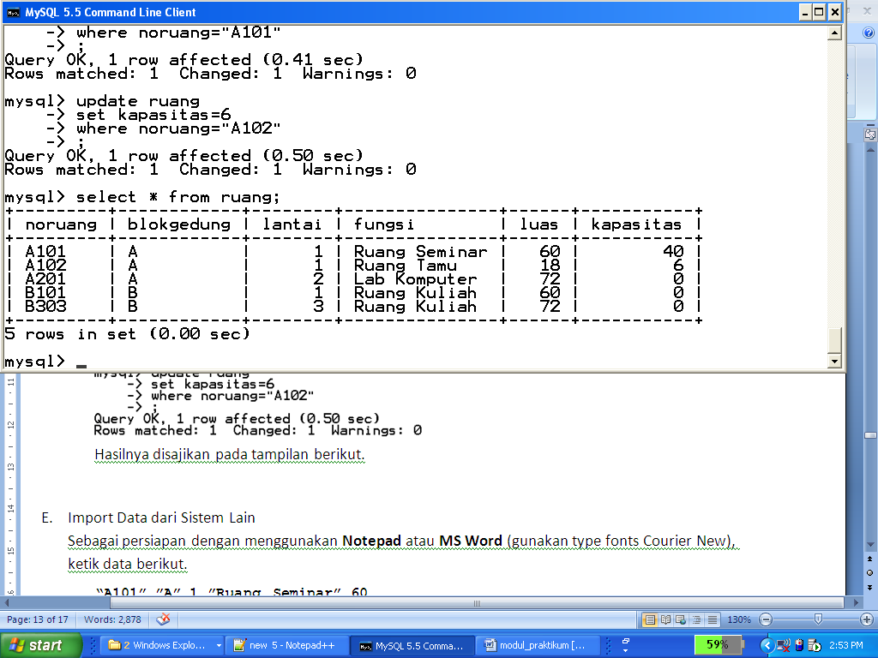

Dengan cara yang sama lakukan untuk baris-baris lain yang akan diganti datanya.

Penggantian data secara serempak (untuk seluruh baris ) pada suatu tabel dilakukan dengan perintah **update**, tetapi tanpa menambahkan perintah **where**.

Jadi perintah **where** akan membatasi akibat yang ditimbulkan dari **update**, hanya pada baris-baris yang memenuhi identitas atau predikat yang diberikan.

1. Pembandingan Data

Untuk beberapa keperluan seringkali suatu data akan dibandingkan dengan data yang lain (berupa isi suatu kolom atau suatu konstanta).

Contoh dari proses pembandingan tersebut ialah:

* Menampilkan ruang-ruang di lantai 3 yang digunakan untuk ruang kuliah dengan kapasitas yang dapat menampung 40 peserta.
* Menampilkan ruang seminar (tanpa membedakan dari lantai mana), yang mempunyai luas minimum 40.

Pembandingan akan lebih komplek lagi dengan menggabungkan lebih dari satu data yang dipakai sebagai dasar pembandingan, sebagaimana dicontohkan berikut ini:

* Menampilkan nomor dan nama barang yang diperoleh dari sumber dana PNBP dan diproduksi pada tahun 2008.
* Menampilkan nomor dan nama barang yang diperoleh dari sumber dana PNBP atau BMOM dan diproduksi pada tahun 2009.

Untuk keperluan tersebut digunakan operator pembanding, dan operator logika sebagai berikut:

| **Operator Pembanding** | |  | **Operator Logika** | |
| --- | --- | --- | --- | --- |
| Operator | Arti |  | Operator | Arti |
| > | Lebih besar |  | AND atau && | Dan |
| < | Lebih kecil |  | OR atau || | Atau |
| = | Sama dengan |  | NOT atau ! | Tidak |
| >= | Lebih besar atau sama dengan |  |  |  |
| <= | Lebih kecil atau sama dengan |  |  |  |
| <> | Tidak sama dengan |  |  |  |

Untuk penggunaan operator pembandingan di atas, lakukan tahapan-tahapan sebagai berikut:

1. Persiapan

Tambahkan data berikut ke dalam tabel **ruang** dan tabel **barang**.

| **ruang** |  |  |  |  |  |
| --- | --- | --- | --- | --- | --- |
| noruang | blokgedung | lantai | fungsi | luas | kapasitas |
| B102 | B | 1 | Ruang Kuliah | 60 | 45 |
| B201 | B | 2 | Ruang Kuliah | 75 | 65 |
| B202 | B | 2 | Ruang Kuliah | 75 | 65 |
| B203 | B | 2 | Lab Komputer | 60 | 50 |
|  |  |  |  |  |  |
| **barang** |  |  |  |  |  |
| nobarang | namabarang | sumberdana | thnproduksi | satuan |  |
| 208002 | Kursi Kuliah | BMOM | 2008 | Unit |  |
| 210002 | Kursi Kuliah | Hibah | 2010 | Unit |  |
| 211002 | Kursi Kuliah | PNBP | 2011 | Unit |  |
| 509001 | Komputer Desktop | PNBP | 2009 | Unit |  |
| 509002 | Printer Laser | PNBP | 2009 | Unit |  |

Cek hasilnya dengan perintah **select**.

Untuk tabel **ruang** yang sudah di-*update* isinya adalah sebagai berikut:

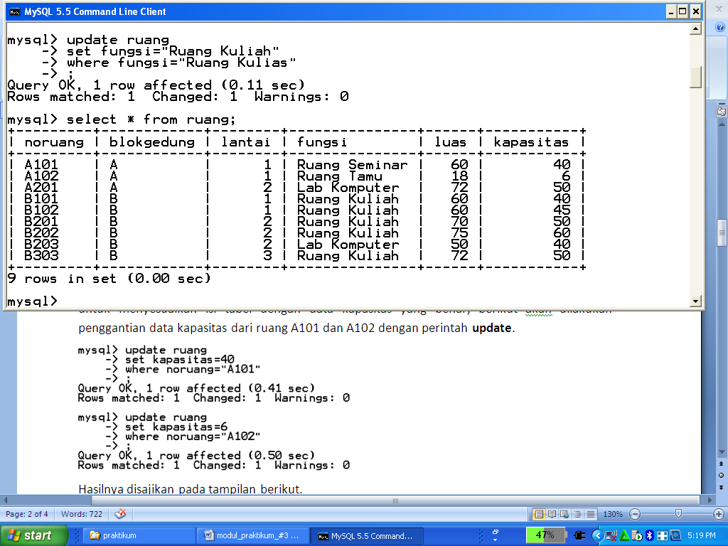

Dan isi tabel **barang** yang sudah di-*update* adalah sebagaimana tampilan berikut ini:

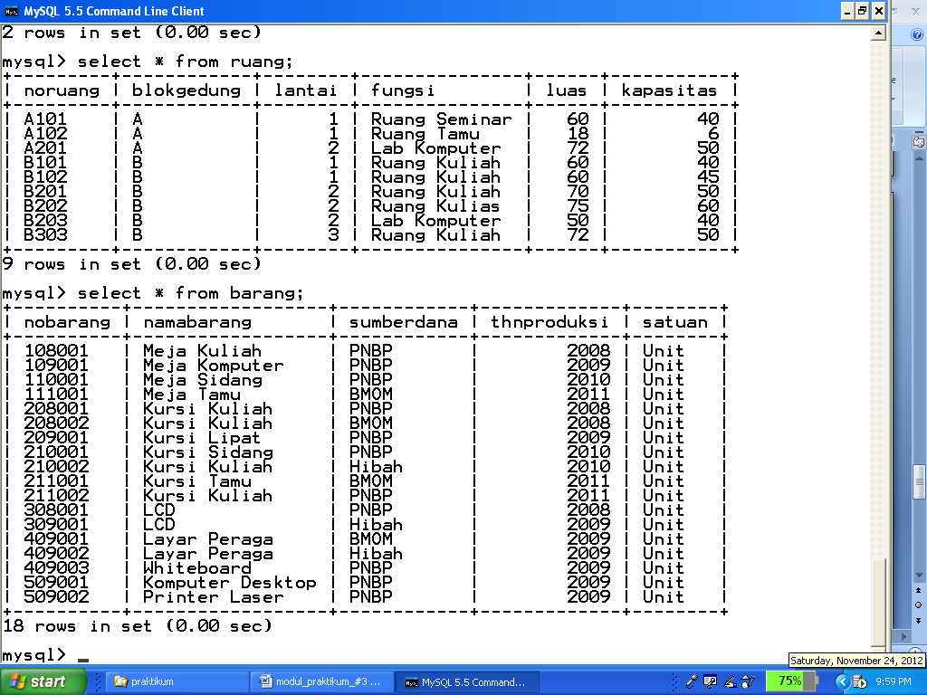

1. Penggunakan perintah pembandingan dan logika
2. Menampilkan data dari tabel **ruang** untuk ruang-ruang yang berfungsi sebagai ruang kuliah, dan mempunyai kapasitas >= 50

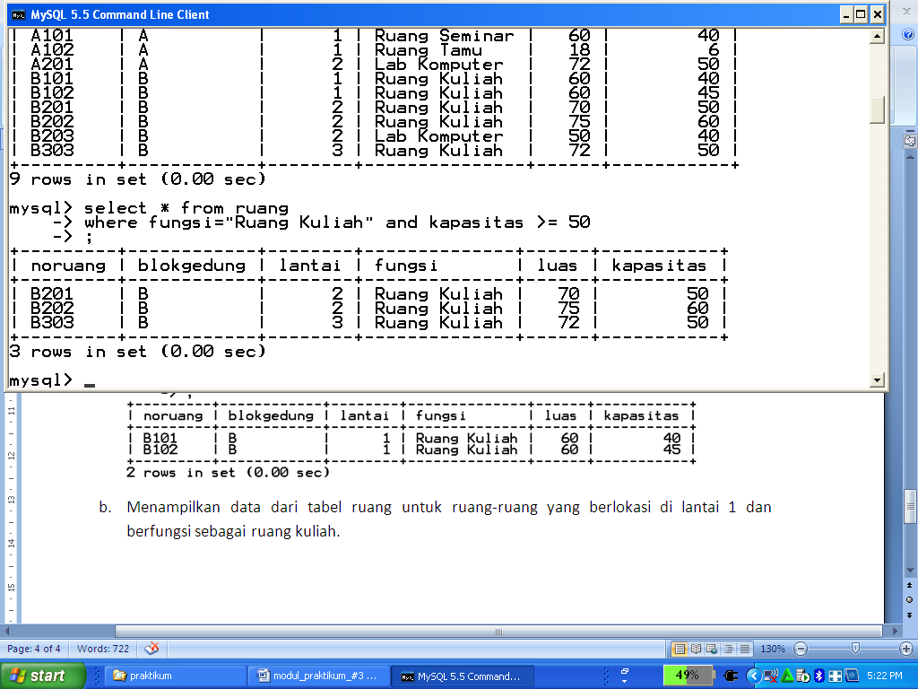

Karena menggunakan perintah **select \*** maka semua kolom yang ada pada tabel **ruang** akan ditampilkan (untuk baris yang memenuhi kriteria).

1. Menampilkan data **noruang**, **blokgedung**, dan **fungsi** dari tabel **ruang** untuk ruang-ruang yang berlokasi di lantai 1 dan berfungsi sebagai ruang kuliah.

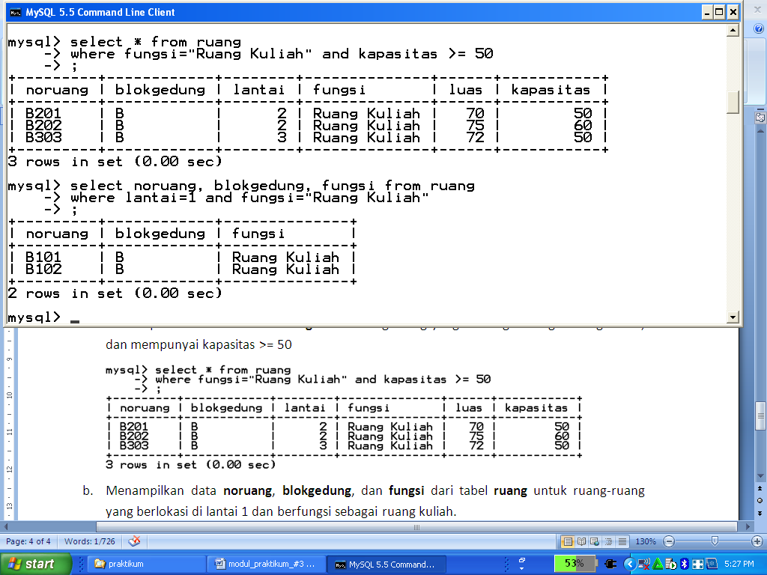

Berbeda dengan contoh sebelumnya, untuk contoh ini hanya kolom tertentu yang ditampilkan sesuai dengan yang disebut pada perintah **select**.

1. Menampilkan data dari tabel **barang** untuk yang mempunyai tahun produksi **<= 2009** dan menggunakan sumber dana **BMOM** atau **Hibah**.

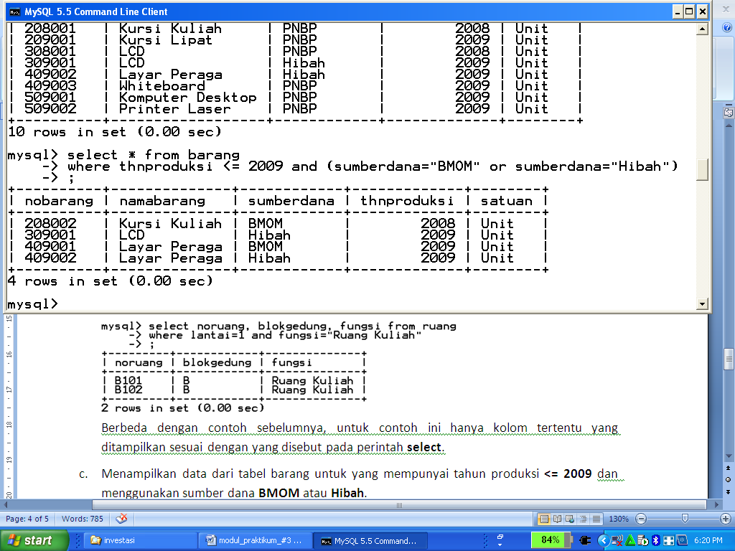

Atau dengan logika lain, untuk memenuhi permintaan yang terakhir dapat digunakan perintah sebagai berikut:

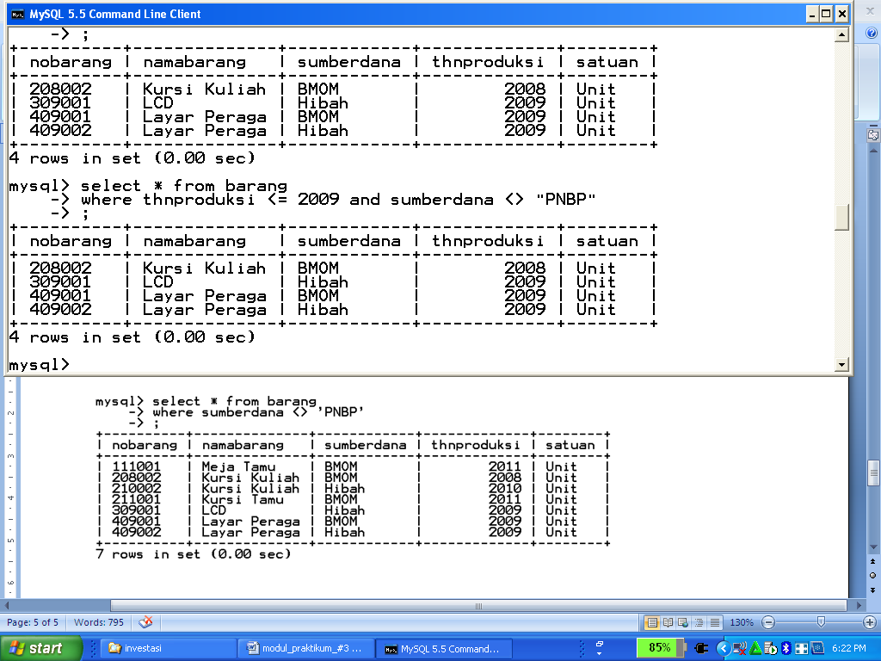

Bandingkan hasilnya, ternyata menampilkan hasil yang sama. Perintah dapat diberikan lebih singkat, kenapa?

1. Pengurutan Data

Pada bagian sebelumnya diberikan cara bagaimana menampilkan isi suatu tabel sebagai hasil manipulasi, yaitu:

* Semua kolom, untuk baris-baris yang memenuhi satu atau lebih kriteria.
* Kolom tertentu, untuk baris-baris yang memenuhi satu atau lebih kriteria.

Selanjutnya untuk mempermudah pembacaan hasil yang ditampilkan, dapat dilakukan pengurutan hasil tampilan berdasarkan satu atau lebih kriteria pengurutan.

1. Pengurutan dengan satu kriteria

Sebagai contoh misal akan ditampilkan data dari tabel barang yang bukan **Kursi Kuliah** dengan susunan urut menurut **sumberdana** (berdasarkan urutan abjad).

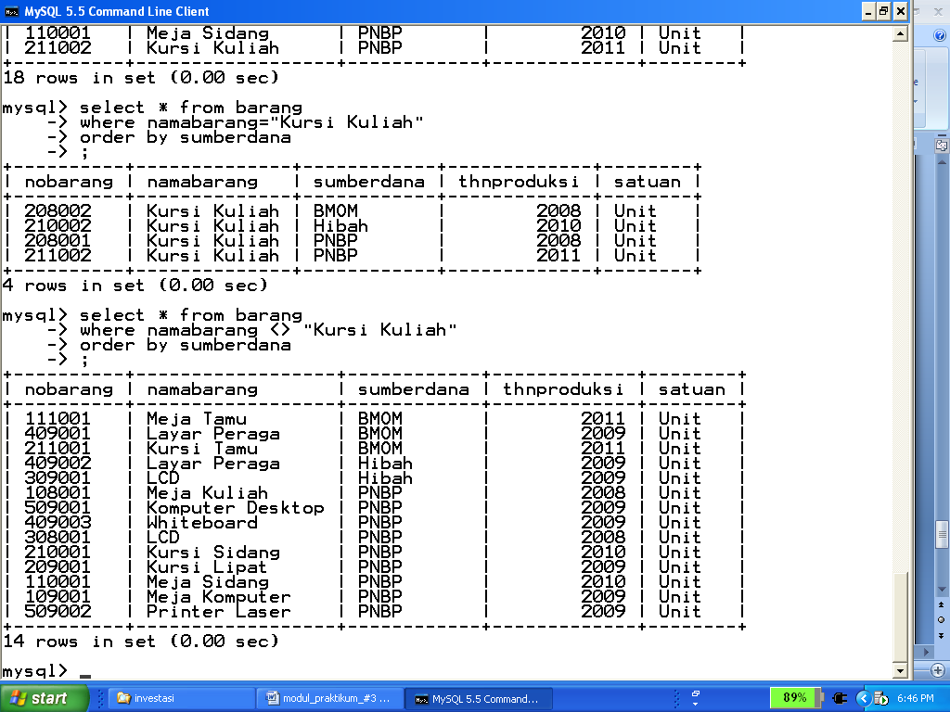

Amati hasilnya, ternyata meskipun sudah urut menurut **sumberdana** akan tetapi **thnproduksi** masih acak (belum urut).

1. Pengurutan dengan dua kriteria

Jika diinginkan tampilan diurutkan berdasarkan lebih dari satu dasar pengurutan, maka kolom-kolom yang digunakan sebagai dasar pengurutan dituliskan berurutan dengan diberi batas berupa tanda koma.

Jika tampilan terakhir dari tabel **barang** akan diurutkan berdasarkan **sumberdana** dan **thnproduksi**, maka perintahnya adalah sebagai berikut.

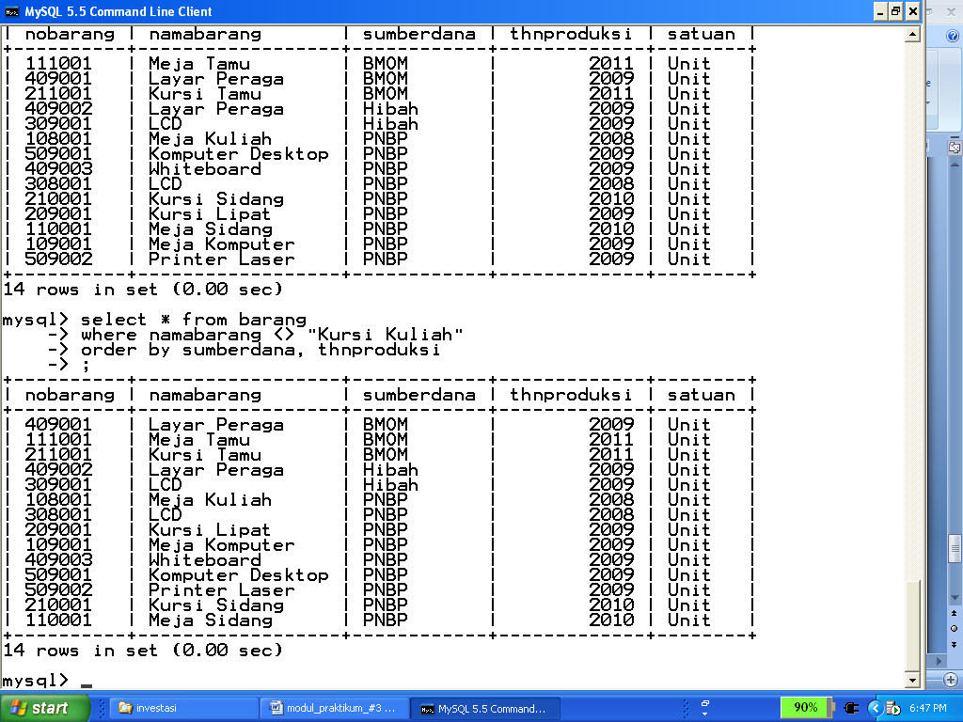

Bandingkan hasilnya, apakah sudah sesuai dengan yang diinginkan?

Jika diinginkan tampilan akan disusun dengan lebih dari dua dasar pengurutan, lakukan perluasan dari perintah **order by** yang diberikan terakhir.

**Tugas**

Dengan menggunakan tabel **ruang** dan tabel **barang** yang terakhir (setelah di-*update*), susun perintah untuk menghasilkan tampilan-tampilan sebagai berikut.

1. Menampilkan data dari tabel **ruang** untuk ruang-ruang selain “**Ruang Seminar**” dan selain “**Ruang Tamu**” dengan luas tidak kurang dari **50**.
2. Menampilkan nomor ruang, fungsi, luas, dan kapasitas untuk “**Ruang Kuliah**” yang mempunyai **luas** paling sedikit 1,5 dari **kapasitas**.
3. Menampilkan data dari tabel **barang** yang mengggunakan sumber dana “**Hibah**” atau “**BMOM**” akan tetapi yang bukan berupa “**Kursi Kuliah**”.
4. Menampilkan nomor barang, nama barang, sumber dana, dan tahun produksi dengan sumber dana “**PNBP**” dan dengan tahun produksi bukan “**2009**”.
5. Menampilkan data dari tabel **barang** untuk semua barang dengan tahun produksi “**2008**”, dan bukan berupa “**Kursi Kuliah**” dari sumber dana “**PNBP**”.
6. Menampilkan data dari tabel **ruang** diurutkan dari **luas** yang terbesar ke yang terkecil, dan untuk ruang dengan **luas** sama besar, tampilkan terlebih dahulu yang mempunyai **kapasitas** lebih besar.
7. Menampilkan data dari tabel **barang** diurutkan menurut tahun produksi yang paling baru ke yang sebelumnya, dan jika tahun produksinya sama tampilkan terlebih dahulu menurut urutan abjad dari sumber dana.

**-oOo-**